ナゴヤファッションプロモーション実行委員会 行
（ E-mail: nfa@n-fashion.com ／ FAX: 052-265-2036 ）

「2026-27秋冬4都市コレクション ファッション・トレンド速報セミナー 」受講申込書
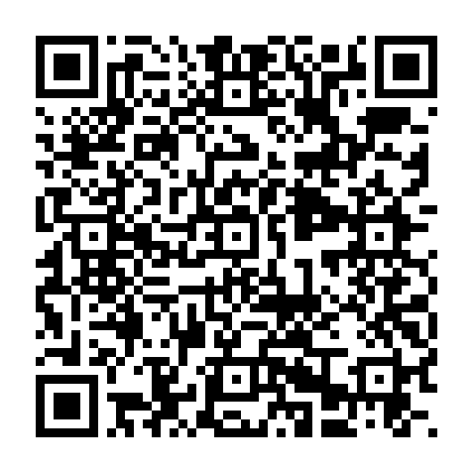
日時：2026年4月１0日（金）12:45～16:00 会場：リファレンス名古屋栄貸会議室 SK90２
申込フォーム
ペーパーレスの観点より、お申込後のセミナー請求書・受講チケットの送付を原則メールにて実施いたします。事前振込の場合、請求書記載の口座に、振込期限内に受講料をお振り込みください。セミナーの申込につきましても、E-mail、FAXに加え、新たに電子フォームでの申請を導入いたしましたので、右の二次元コードよりお申込ください。

区分 |  | 企業・団体・学校名
□会員 □一般 □教職員 □学生
住所
〒

申込担当者 □セミナーを受講する □受講しない（申込のみ） ※いずれかに ✓ を入れてください
部署・役職 |  |  | （フリガナ）  氏名
Tel | Fax |  |  | E-mail（必須）
メールでのセミナー案内を □希望する □希望しない

申込者以外の受講者名 | 区分  ※該当区分に○をつけて  ください |  | 部署・役職 | 受講者名
申込者以外の受講者名 | 会員 | 一般 |  | （フリガナ）
申込者以外の受講者名 | 教職員 | 学生 |  | （フリガナ）
申込者以外の受講者名 | 会員 | 一般 |  | （フリガナ）
申込者以外の受講者名 | 教職員 | 学生 |  | （フリガナ）
申込者以外の受講者名 | 会員 | 一般 |  | （フリガナ）
申込者以外の受講者名 | 教職員 | 学生 |  | （フリガナ）
申込者以外の受講者名 | 会員 | 一般 |  | （フリガナ）
申込者以外の受講者名 | 教職員 | 学生 |  | （フリガナ）
複数人で申込みの場合にご記入ください

■その他
＊一度お振り込みいただいた受講料はご返金いたしかねますのでご了承ください。
＊学生区分でお申込みされる場合は、該当者の学生証の写しを添付してください。
＊ご提供いただきました個人情報は、申込み受付管理に使用するとともに、今後、企画事業のご案内を差し上げることがあります。個人情報の安全管理に努め、ご本人様の同意のない限り、第三者には提供しません。

